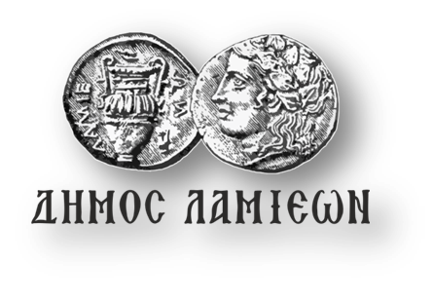  ΠΡΟΣ: ΜΜΕ | ΔΗΜΟΣ ΛΑΜΙΕΩΝ  Γραφείο Τύπου  & Επικοινωνίας  Λαμία, 13/5/2019

Το βιβλίο «Χαλαμονή» του Αντώνη Παυλίδη την Τετάρτη
στη Δημοτική Πινακοθήκη

Ο Δήμος Λαμιέων, o Όμιλος Φθιωτών Λογοτεχνών και Συγγραφέων, η Ένωση Ποντίων Φθιώτιδας και οι εκδόσεις Λιβάνη σας προσκαλούν στην παρουσίαση του βιβλίου «Χαλαμονή» του Αντώνη Παυλίδη, που θα πραγματοποιηθεί την Τετάρτη 15 Μαΐου 2019 και ώρα 19:30 στη Δημοτική Πινακοθήκη Λαμίας «Αλέκος Κοντόπουλος».
Ομιλητές στην εκδήλωση, που διοργανώνεται στο πλαίσιο της επετείου των εκατό χρόνων από τη Γενοκτονία των Ελλήνων του Πόντου, θα είναι
- η Συμέλα Πατσινακίδου, φιλόλογος και Πρόεδρος της Ένωση Ποντίων Φθιώτιδας με θέμα την προσφορά του Αντώνη Παυλίδη στη διάσωση της Ποντιακής Διαλέκτου.
- ο Αντώνης Παυλίδης, πρώην σχολικός Σύμβουλος Πρωτοβάθμιας Εκπαίδευσης και συγγραφέας που θα παρουσιάσει το βιβλίο του «Χαλαμονή».
Την εκδήλωση θα συντονίσει ο αντιπρόεδρος του Ομίλου Φθιωτών Λογοτεχνών και Συγγραφέων, Κώστας Τσιαλαφούτας, αποσπάσματα θα διαβάσει ο εκπαιδευτικός Γιάννης Σερδάρης, ενώ ο φοιτητής Λευτέρης Γαβρίλωφ, με τη συνοδεία της λύρας του, θα ερμηνεύσει ποντιακά τραγούδια.
Η είσοδος για το κοινό θα είναι ελεύθερη.
Από το Γραφείο Τύπου

